Пожарная безопасность в многоквартирном доме: нормы и правила
Несоблюдение мер пожарной безопасности может привести не только к финансовым потерям в виде утраты материальных ценностей, административных штрафов и приостановки хозяйственной деятельности, но и к гибели людей, а значит — к уголовной ответственности. Чтобы избежать подобного рода негативных последствий, следует неукоснительно соблюдать установленные законодательством нормы пожарной безопасности.
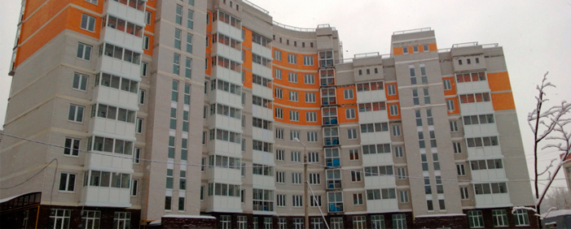

Статистика в сфере обеспечения пожарной безопасности: цифры не лгут
Согласно данным из ежегодного статистического сборника ФГБУ ВНИИПО МЧС России, число пожаров и пострадавших при них людей за последние четыре года неуклонно снижается, чего нельзя сказать о причиненном материальном ущербе.

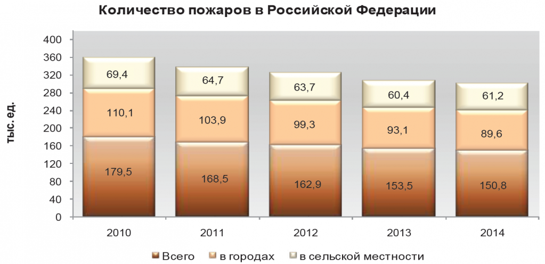

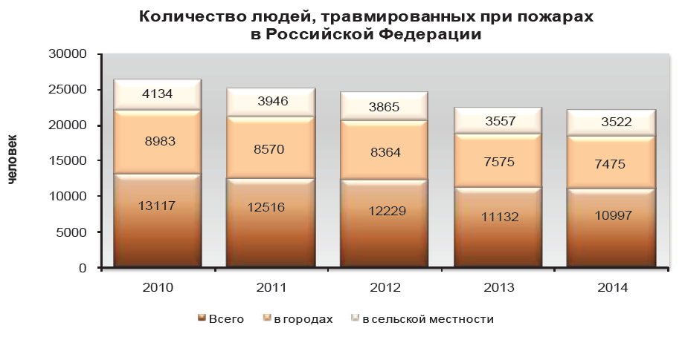

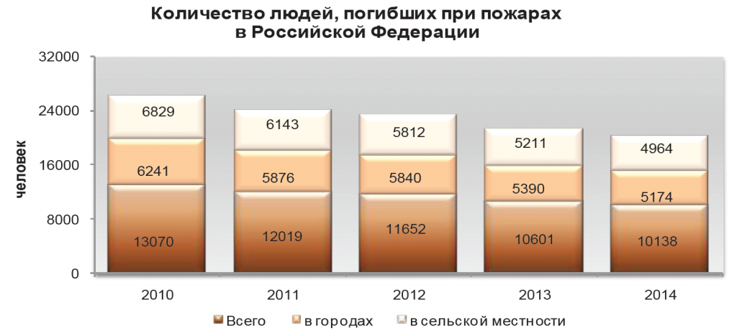

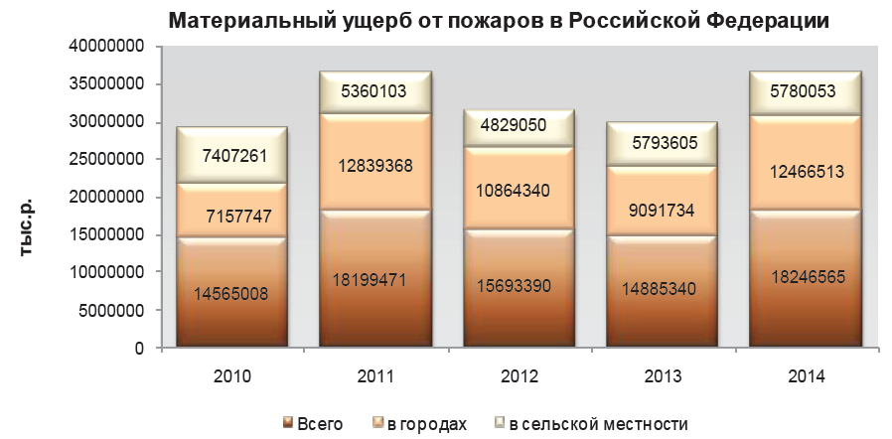

Правовые аспекты пожарной безопасности
Законы и подзаконные акты, отраслевые, ведомственные и региональные нормативы в области пожарной безопасности являются агрегацией опыта по предотвращению и борьбе с пожарами. Зачастую данные нормативные акты содержат противоречивые или устаревшие требования. Однако это нисколько не умаляет их значимости и не освобождает от необходимости их строго соблюдения.
Так, согласно пункту 1 части 1.1 статьи 161 Жилищного кодекса РФ собственники помещений в многоквартирном доме обязаны содержать общедомовое имущество в соответствии с требованиями:
- санитарно-эпидемиологического законодательства;
- норм технического регулирования;
- строительных норм;
- правил пожарной безопасности;
- кодексов РФ;
- законодательства о защите прав потребителей.
Лишь неукоснительное соблюдение перечисленных норм может гарантировать пожарную безопасность.
Первое и главное, что должны сделать собственники, управляющие, арендаторы недвижимости и любые другие заинтересованные лица — это убедиться в соответствии существующей системы пожарной безопасности действующим требованиям и нормам. Этот вопрос нельзя назвать формальным, поскольку речь идет о здоровье и жизни людей, проживающих или пребывающих на территории многоквартирных домов.

Меры противопожарной защиты
Меры по защите от пожара закладываются еще на этапе проектирования жилого многоквартирного дома. Позже они реализуются в процессе строительства и эксплуатации здания жильцами, а также при обслуживании дома управляющей организацией (УК) или ТСЖ.
Документы по обоснованию проекта планировки территории включают в себя материалы в графической форме и пояснительную записку, которая содержит описание и обоснование положений, касающихся в том числе обеспечения пожарной безопасности (статья 42 Градостроительного кодекса РФ). В состав проектных материалов также входит документ, содержащий «Перечень мероприятий по обеспечению пожарной безопасности» (статья 48 Кодекса).
Федеральный закон от 30 декабря 2009 г. № 384-ФЗ «Технический регламент о безопасности зданий и сооружений» устанавливает минимально необходимые требования пожарной безопасности, в том числе распространяющиеся на многоквартирные дома:
- сохранение устойчивости здания или сооружения, а также прочности несущих строительных конструкций в течение времени, необходимого для эвакуации людей и выполнения других действий, направленных на сокращение ущерба от пожара;
- ограничение образования и распространения опасных факторов пожара в пределах очага пожара;
- нераспространение пожара на соседние здания и сооружения;
- эвакуация людей в безопасную зону до нанесения вреда их жизни и здоровью вследствие воздействия опасных факторов пожара;
- возможность доступа личного состава подразделений пожарной охраны и доставки средств пожаротушения в любое помещение здания или сооружения;
- возможность подачи ОГТВ в очаг пожара;
- возможность проведения мероприятий по спасению людей и сокращению наносимого пожаром ущерба имуществу, окружающей среде, жизни и здоровью животных и растений (статья 8 указанного ФЗ).
Требования к обеспечению механической безопасности многоквартирного дома на стадии проектирования включают учет аварийной расчетной ситуации, имеющей малую вероятность возникновения и небольшую продолжительность, но являющейся важной с точки зрения последствий достижения предельных состояний, которые могут возникнуть в связи с пожаром, а также непосредственно после отказа одной из несущих строительных конструкций (пункт 6 статьи 16 данного ФЗ).
В проектной документации многоквартирного дома также должны быть обоснованы:
- противопожарный разрыв или расстояние от проектируемого здания до ближайшего здания, сооружения или наружной установки;
- принимаемые значения характеристик огнестойкости и пожарной опасности элементов строительных конструкций и систем инженерно-технического обеспечения;
- принятое разделение здания или сооружения на пожарные отсеки;
- расположение, габариты и протяженность путей эвакуации людей при возникновении пожара, обеспечение противодымной защиты путей эвакуации, характеристики пожарной опасности материалов отделки стен, полов и потолков на путях эвакуации, число, расположение и габариты эвакуационных выходов;
- характеристики или параметры систем обнаружения пожара (извещатели), оповещения и управления эвакуацией людей при пожаре (СОУЭ), учитывающих особенности групп населения с ограниченными возможностями передвижения (инвалидов), а также автоматического пожаротушения (АУПТ) и систем противодымной защиты;
- меры по обеспечению возможности проезда и подъезда пожарной техники, безопасности доступа личного состава подразделений пожарной охраны и подачи ОГТВ к очагу пожара, параметры систем пожаротушения, в том числе наружного и внутреннего противопожарного водоснабжения;
- организационно-технические мероприятия по обеспечению пожарной безопасности здания или сооружения в процессе их строительства и эксплуатации (статья 17 Федерального закона № 384-ФЗ).
Согласно СП 54.13330.2011 «Здания жилые многоквартирные» (распространяется на проектирование и строительство вновь строящихся и реконструируемых многоквартирных жилых зданий высотой до 75 м, в том числе общежитий квартирного типа, а также жилых помещений, входящих в состав помещений зданий другого функционального назначения), в многоквартирном доме в обязательном порядке должны быть предусмотрены все необходимые инженерные системы по защите от пожара, регламентированные нормативными документами:
- СП 112.13330.2011 «Пожарная безопасность зданий и сооружений»;
- СП 2.13130.2012 «Системы противопожарной защиты. Обеспечение огнестойкости объектов защиты»;
- СП 4.13130.2013 «Системы противопожарной защиты. Ограничение распространения пожара на объектах защиты. Требования к объемно-планировочным и конструктивным решениям»;
- НПБ 110-03 «Перечень зданий, сооружений, помещений и оборудования, подлежащих защите автоматическими установками пожаротушения и автоматической пожарной сигнализацией»;
- Федеральным законом от 22 июля 2008 г. № 123-ФЗ «Технический регламент о требованиях пожарной безопасности» (в главе 19 которого подробно изложены требования к составу и функциональным характеристикам систем обеспечения пожарной безопасности многоквартирного дома, электроустановок, АУПТ и АУПС, СОУЭ, эвакуационных и аварийных путей и выходов, противодымной защиты, противопожарного водоснабжения) и другими нормативными актами.
Стоит отметить, что не меньшая ответственность в части обеспечения пожарной безопасности возложена на жильцов, арендаторов помещений, управляющих организаций и уполномоченными должностных лиц. Согласно «Правилам противопожарного режима в Российской Федерации», запрещены:
- хранение и использование на чердаках, в подвалах и цокольных этажах легковоспламеняющихся, горючих и взрывчатых веществ (пиротехники, аэрозолей и баллонов с газами, целлулоида и пр.), кроме случаев, предусмотренных иными нормативными документами по пожарной безопасности;
- организация мастерских, кладовых и складов для хранения продукции, оборудования, мебели и других предметов на чердаках, технических этажах, в вентиляционных камерах и других технических помещениях производственных участков;
- организация мастерских или иных хозяйственных помещений в подвалах и цокольных этажах, если самостоятельного выхода из них нет или выход не изолирован противопожарными преградами от общих лестничных клеток;
- организация на лестничных клетках и в поэтажных коридорах подсобных помещений, а также хранение под лестничными маршами и на лестничных площадках вещей, мебели и других горючих материалов;
- размещение в лифтовых холлах киосков, ларьков и других подобных строений;
- самостоятельная модернизация эвакуационных выходов из поэтажных коридоров, холлов, фойе, тамбуров и лестничных клеток, в особенности дверей, предусмотренных проектной документацией и препятствующих распространению опасных факторов пожара на путях эвакуации;
- изменение объемно-планировочных решений и размещение инженерных коммуникаций и оборудования, ограничивающих доступ к огнетушителям, пожарным кранам и другим системам обеспечения пожарной безопасности или уменьшающих зону действия автоматических систем противопожарной защиты (АУПС, АУПТ, СОУЭ, системы дымоудаления и вентиляции);
- загромождение любыми предметами дверей, люков на балконах и лоджиях (включая их заваривание), переходов в смежные секции и выходов на наружные эвакуационные лестницы, проходов к местам крепления спасательных устройств, а также демонтаж межбалконных лестниц;
- проведение уборки помещений и стирки одежды с применением легковоспламеняющихся и горючих жидкостей (растворителей и пр.), а также отогревание замерзших труб паяльными лампами и другими способами с применением открытого огня;
- остекление балконов, лоджий и галерей, ведущих к незадымляемым лестничным клеткам;
- установка на лестничных клетках внешних блоков кондиционеров;
- использование электронагревательных приборов без устройств тепловой защиты, а также при отсутствии или неисправности терморегуляторов, предусмотренных конструкцией, или с нестандартной (самодельной) конструкцией;
- использование розеток, рубильников и других электроустановочных изделий с повреждениями;
- оставление без присмотра включенных в электрическую сеть электроприборов, в том числе находящиеся в режиме ожидания, за исключением электроприборов, которые могут и (или) должны находиться в круглосуточном режиме работы в соответствии с инструкцией завода-изготовителя.
Итак, мы постарались вкратце рассмотреть весь спектр мер пожарной безопасности в многоквартирных домах: от проектирования и строительства до заселения и эксплуатации. В заключение еще раз отметим то, с чего начинали: халатное отношение к обеспечению пожарной безопасности повышает риск возникновения пожаров, влекущих трагические последствия. Не пренебрегайте установленными нормами и правилами.
Организации, управляющие многоквартирными домами, а также ТСЖ могут обратиться в компанию «Альянс «Комплексная безопасность» за любыми консультациями по вопросам противопожарной защиты, технического аудита проектов противопожарной автоматики, а также для заключения договоров на льготное техобслуживание существующих автоматических установок пожарной сигнализации и пожаротушения, систем оповещения и управления эвакуацией людей при пожаре.

